Números de Lucas

*Mário Leite*

...

As categoras oficiais dos números são cinco: Naturias (**N**), Inteiros (**Z**), RacionasI (**Q**), Irracionais (**I)**, Reais (**R**) e Complexos (**C**). Na verdade, essa última engloba todas os outras anteriores; assim representado: **N⊂Z⊂R⊂C**, onde **{R} = {Q}** ∪ **{I}**. E entre os Inteiros os números primos são um dos mais conhecidos, com aplicações práticas na criptografia. Entretanto, existem números que mesmo não formando categorias, podem ser considerados sub-conjuntos dessas categorias oficiais: são os chamados “Números Especiais”; objetos de estudos na Matemática Pura e Aplicada, e entre esses estão os “Números de Lucas”.

Os “Números de Lucas” (em homenagem ao matemático francês **François Édouard Anatole Lucas** , que estudou essas sequências no século XIX) são definidos através da seguinte expressão matemática: **L(n)=L(n-1)+L(n-2)**  com **L(0)=2**, e **L(1)=1**, definidos inicialmente, tal como acontece na Sequência de Fibonacci: F(1)=1, e F(2)=1. Deste modo, a partir desses valores iniciais, a sequência se desenvolve usando a fórmula de recorrência:

L(2)=L(1)+L(0)=1+2=3

L(3)=L(2)+L(1)=3+1=4

L(4)=L(3)+L(2)=4+3=7

...

...

Embora não sejam tão conhecidos como os primos, os “Números de Lucas” têm muita importancia em diversas situações:

* **Matemática Combinatória**

Aparecem em problemas combinatórios, especialmente em situações que envolvem contagem ou recursão, como por exemplo, na contagem de caminhos e padrões.

* **Ciência da Computação**

Na ciência da computação são úteis em algoritmos e estruturas de dados: em algoritmos eficientese, rápidos e simples.

* **Aplicações Práticas**

Embora sejam mais conhecidos por suas propriedades teóricas, eles também têm aplicações práticas:

* **Criptografia** : Devido às suas propriedades modulares e conexões com números primos, os números de Lucas são usados em alguns sistemas criptográficos baseados em curvas elípticas e outros métodos de segurança
* **Modelagem matemática**: Em algumas áreas da física e engenharia podem ser usados para modelar crescimento exponencial ou fenômenos recursivos.

O programa “NumeroLucas” (codificado em *Visualg* e em *C*) são soluções de códigos que mostram os **n** priumeiros “Números de Lucas”; e a **figuras 1** e **2** apresentam as saídas do programa.

----------------------------------------------------------------------------------------------------------------------------------

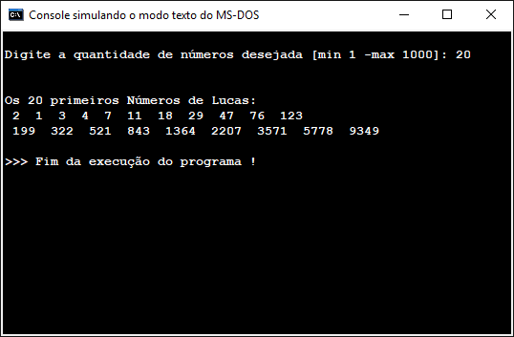

**Figura 1 - Saída do programa: em Visualg**

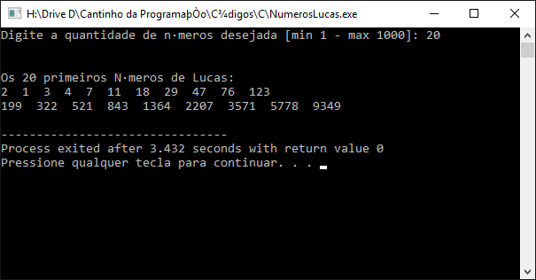

**Figura 2 - Saída do programa: em C**

**Algoritmo** **"MostraNumerosLucas"**

//Mostra os n primeiros "Números de Lucas" da forma: L(n)=L(n-1)+L(n-2) com //definição inicial: L(0)=2 e L(1)=1.

//------------------------------------------------------------------------------

**Const** MAXELE=1000

**Var** VetLucas: **vetor**[0..MAXELE] **de** **inteiro**

j, n, Col: **inteiro**

**Inicio**

**Repita**

**Escreva**("Digite a quantidade de números desejada [min 1- max",MAXELE,"]: ")

**Leia**(n)

n <- **Int**(n)

**Ate**(n>=1) **e** (n<=MAXELE))

**Escreval**("")

**Escreval**("")

**Escreval**("Os", n, " primeiros Números de Lucas:")

Col <- 0

VetLucas[1] <- 1

VetLucas[2] <- 3

**Escreva**(2," ") //por definição L[0]=2

**Para** j De 1 **Ate** (n-1) **Faca**

**Se**(j>2) **Entao**

VetLucas[j] <- VetLucas[j-1] + VetLucas[j-2]

**FimSe**

Col <- Col + 1

**Se**(Col>10) **Entao** //máximo 10 números por linha

**Escreval**("") //salta para uma nova linha

Col <- 1 //recomeça impressão na coluna **1**

**FimSe**

**Escreva**(VetLucas[j]," ")

**FimPara**

**Escreval**("")

**FimAlgoritmo**

//Programa **"MostraNumerosLucas"**

//Mostra os **n** primeiros "Números de Lucas" da forma: L(n)=L(n-1)+L(n-2) com //definição inicial: L(0)=2 e L(1)=1.

//------------------------------------------------------------------------------

**#include <stdio.h>**

**#define MAXELE 1000** //define o número máximo de elementos

**int** main() {

**int** VetLucas[MAXELE]; //vetor para armazenar os números de Lucas

**int** n, j, col = 0;

//Solicita ao usuário a quantidade de números desejada

**do** {

**printf**("Digite a quantidade de números desejada [min 1-max %d]: ", MAXELE);

**scanf**("%d", &n);

} **while** (n < 1 || n > MAXELE);

**printf**("\n\nOs %d primeiros Números de Lucas:\n", n);

//Inicia os dois primeiros números de Lucas

VetLucas[0] = 2; //L(0) = 2

VetLucas[1] = 1; //L(1) = 1

//Calcula e imprime os números de Lucas

**for** (j = 0; j < n; j++) {

**if** (j > 1) {

VetLucas[j] = VetLucas[j-1] + VetLucas[j-2]; //L(n)=L(n-1)+L(n-2)

}

col++;

**printf**("%d ", VetLucas[j]); //Imprime o número atual

//Quebra a linha após 10 números por linha

**if** (col > 10) {

**printf**("\n");

col = 1;

}

}

**printf**("\n");

**return** 0;

}